SỞ GIÁO DỤC & ĐÀO TẠO TP.HCM KIỂM TRA HỌC KỲ II – NĂM HỌC 2016 - 2017
TRƯỜNG THPT TRẦN HỮU TRANG MÔN VẬT LÝ – KHỐI 12
ĐỀ CHÍNH THỨC Thời gian làm bài: 50 phút
(Đề gồm có 04 trang) (Không kể thời gian phát đề)

Họ, tên thí sinh: ..........................................................................
Số báo danh: ...............................................................................
Cho biết: hằng số Plăng h = 6,625.10⁻³⁴ J.s; độ lớn điện tích nguyên tố e = 1,6.10⁻¹⁹ C; tốc độ ánh sáng trong chân không c = 3.10⁸ m/s; 1eV = 1,6.10⁻¹⁹J; khối lượng của electron là m_{e}=9,1.10⁻³¹kg;
PHẦN TRẮC NGHIỆM (6 điểm)
Câu 1: Trong sơ đồ khối của một máy thu sóng, mạch tách sóng có nhiệm vụ
A. tách dao động âm tần ra khỏi dao động cao tần.
B. khuyếch đại tín hiệu.
C. tách lấy dao động cao tần để sử dụng.
D. trộn dao động âm tần chung với dao động cao tần.
Câu 2: Chọn phát biểu sai về sóng điện từ.
A. Sóng điện từ cũng bị phản xạ, khúc xạ, nhiễu xạ như ánh sáng.
B. Sóng điện từ lan truyền trong chân không với tốc độ c = 3.10⁸ m/s.
C. Trong sóng điện từ vectơ 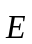 và vectơ  vuông góc với nhau.
D. Trong sóng điện từ thành phần điện và thành phần từ vuông pha với nhau.
Câu 3: Một mạch dao động LC gồm cuộn cảm thuần có độ tự cảm L và tụ điện có điện dung C mắc nối tiếp. Chu kỳ dao động riêng của mạch là
A. 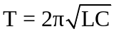 B. 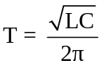 C. 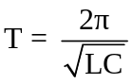 D. 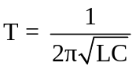
Câu 4: Nhận xét nào sau đây là đúng?
A. Sóng điện từ là sóng cơ học.
B. Sóng điện từ cũng là sóng âm, là sóng dọc nhưng có thể truyền được trong chân không.
C. Sóng điện từ là sóng ngang có thể lan truyền trong mọi môi trường, kể cả chân không.
D. Sóng điên từ chỉ lan truyền trong chất khí và bị phản xạ từ các mặt phẳng kim loại.
Câu 5: Trong mạch dao động LC, điện tích cực đại của tụ điện là Q₀ = 0,8 nC, cường độ dòng điện cực đại I₀ = 20 mA. Tần số dao động điện từ tự do trong mạch gần bằng
A. 5 kHz. B. 50MHz. C. 25 MHz. D. 4MHz
Câu 6: Một mạch dao động LC có cuộn dây thuần cảm có độ tự cảm L= 2(mH) và tụ điện có điện dung C= 5(F). Biết điện áp cực đại giữa hai bản tụ là 10(mV). Năng lượng điện từ của mạch là:
- 25.10⁻⁶(mJ) B. 2,5.10⁻⁶(mJ) C. 0,25(mJ) D. 2,5.10⁻⁷(mJ)
Câu 7: Mạch dao động điện từ LC lí tưởng gồm cuộn cảm thuần có độ tự cảm L = 1 mH và tụ điện có điện dung C = 0,1 μF. Dao động điện từ riêng của mạch có tần số góc
A. 3.10⁵ rad/s. B. 2.10⁵ rad/s. C. 10⁵ rad/s. D. 4.10⁵ rad/s.
Câu 8: Điều nào sau không đúng khi nói về quang phổ liên tục ?
A. Quang phổ liên tục không phụ thuộc vào cấu tạo của nguồn.
B. Quang phổ liên tục là những vạch màu riêng rẽ nằm trên nền tối
C. Quang phổ liên tục do các vật rắn, lỏng, khí có áp suất lớn khi bị nung nóng phát ra.
D. Quang phổ liên tục phụ thuộc vào nhiệt độ của nguồn sáng
Câu 9: Muốn phát hiện các vết nứt trên bề mặt sản phẩm người ta dùng:
A. Tia hồng ngoại B. Ánh sáng nhìn thấy
C. Tia Rơnghen(hay tia X) D. Tia tử ngoại
Câu 10: Điều khẳng định nào sau đây là không đúng khi nói về bản chất của ánh sáng?
A. Khi bước sóng của ánh sáng càng lớn thì tính chất sóng càng thể hiện rõ nét.
B. Ánh sáng có lưỡng tính sóng – hạt.
C. Ánh sáng có bước sóng càng ngắn thì tính chất hạt của nó càng thể hiện rõ nét.
D. Khi tính chất hạt thể hiện rõ nét, ta dễ quan sát hiện tượng giao thoa ánh sáng hơn.
Câu 11: Trong một thí nghiệm về giao thoa ánh sáng, hai khe S₁và S₂ được chiếu sáng bằng ánh sáng đơn sắc có bước sóng 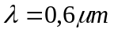. Biết S₁S₂= 0,3mm, khoảng cách từ hai khe đến màn quan sát là 2m. Vân tối gần vân trung tâm nhất cách vân trung tâm một khoảng là
A. 2 mm. B. 6 mm. C. 4 mm. D. 8 mm.
Câu 12: Trong thí nghiệm I âng về giao thoa ánh sáng, biết khoảng cách từ 2 khe đếnmàn là D = 2,5 m, khoảng cách giữa 2 khe là a = 1 mm, bước sóng dùng trong thí nghiệm là λ = 0,6 μm. Bề rộng vùng giao thoa đo được L = 16 mm. Số vân sáng quan sát được trên màn là:
A. 9 vân B. 8 vân C. 11 vân D. 10 vân
Câu 13: Trong thí nghiệm Y-âng về giao thoa với ánh sáng đơn sắc, khi khoảng cách giữa hai khe đến màn quan sát là 1 m thì khoảng cách giữa hai vân sáng kề nhau là 0,5 mm. Để khoảng cách giữa hai vân sáng tăng thêm 0,1 mm thì cần phải dời màn quan sát
A. lại gần hai khe sáng thêm một đoạn 20 cm. B. lại gần hai khe sáng thêm một đoạn 10 cm.
C. ra xa hai khe sáng thêm một đoạn 10 cm. D. ra xa hai khe sáng thêm một đoạn 20 cm.
Câu 14: Hai khe Young cách nhau 3mm được chiếu bằng ánh sáng đơn sắc có bước sóng 0,60 μm. Các vân giao thoa được hứng trên màn cách hai khe 2m. Tại điểm M cách vân trung tâm 1,2mm có:
A. Vân tối thứ 4 B. Vân sáng bậc 5 C. Vân sáng bậc 3 D. Vân sáng bậc 4
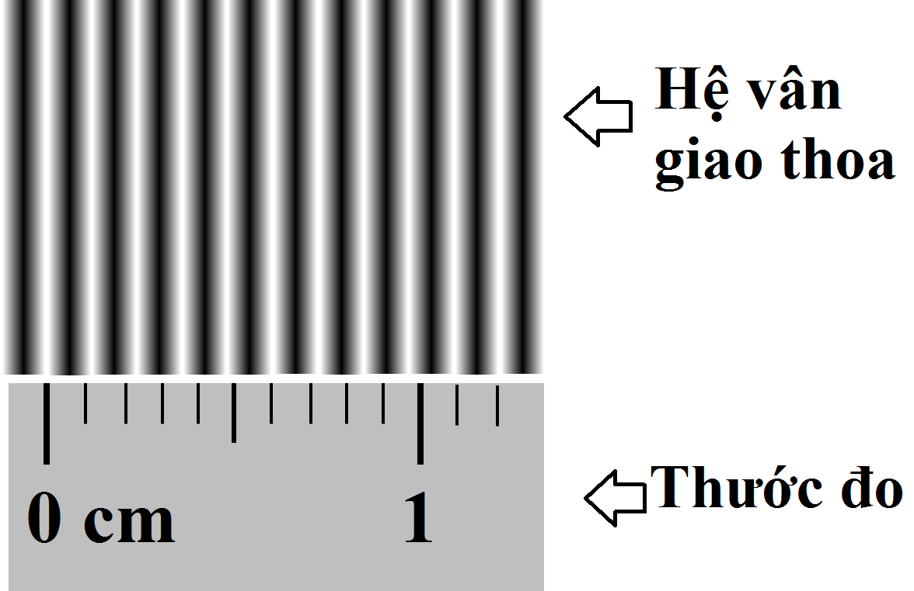
Câu 15: Trong giờ thực hành thí nghiệm về giao thoa ánh sáng, một nhóm học sinh dùng nguồn laze có bước sóng là 0,64μm chiếu qua tấm chắn sáng có 2 khe hẹp và điều chỉnh khoảng cách từ 2 khe tới màn là 60 cm. Trên màn quan sát thu được hình ảnh giao thoa (như hình vẽ). Nhóm học sinh này đã dùng tấm chắn với khoảng cách 2 khe là
A. 0,32 mm. B. 0,64 μm.
C. 0,64 mm. D. 0,32 μm
Câu 16: Ánh sáng huỳnh quang
A. có thể kéo dài thêm một thời gian dài sau khi ngừng ánh sáng kích thích.
B. thường xảy ra với chất rắn.
C. có bước sóng ngắn hơn bước sóng của ánh sáng kích thích.
D. có tần số nhỏ hơn tần số của ánh sáng kích thích.
Câu 17: Phát biểu nào sau đây sai khi nói về thuyết lượng tử ánh sáng ?
A. Những nguyên tử hay phân tử vật chất không hấp thụ hay bức xạ ánh sáng một cách liên tục mà theo từng phần tử riêng biệt gián đoạn.
B. Năng lượng của các phôtôn ánh sáng là như nhau, không phụ thuộc vào bước sóng ánh sáng.
C. Khi ánh sáng truyền đi, các lượng tử ánh sáng không bị thay đổi, không phụ thuộc vào khoảng cách tới nguồn sáng.
D. Chùm ánh sáng là một dòng hạt, mỗi hạt gọi là một phôtôn.
Câu 18: Với ε₁, ε₂, ε₃ lần lượt là năng lượng của phôtôn ứng với các bức xạ tử ngoại, bức xạ hồng ngoại và bức xạ màu vàng thì
A. ε₁> ε₃> ε₂. B. ε₂> ε₁> ε₃. C. ε₂> ε₃> ε₁. D. ε₁> ε₂> ε₃.
Câu 19: Các vạch trong dãy Pasen thuộc
A. vùng tử ngoại B. vùng tia X
C. vùng ánh sáng nhìn thấy D. vùng hồng ngoại
Câu 20: Trong chân không, bức xạ có bước sóng là 0,35 µm. Năng lượng của phôtôn ứng với bức xạ này có giá trị là
A. 3,55 eV. B. 0,42 eV. C. 2,11 eV. D. 0,21 eV.
Câu 21: Giới hạn quang điện cuả bạc là 0,26μm , của đồng là 0,3μm và của kẽm là 0.35μm một hợp kim gồm bạc , đồng và kẽm sẽ có giới hạn quang điện là :
A. 0,35μm B. 0,4μm C. 0,3μm D. 0,26μm
Câu 22: Chiếu một chùm sáng màu tím có bước sóng 0,4 μm vào tấm kim loại có giới hạn quang điện là 0,75 μm. Công thoát êlectron khỏi kim loại này là
A. 4,97.10⁻²⁵ J. B. 4,97.10⁻¹⁹ J. C. 2,65.10⁻²⁵ J. D. 2,65.10⁻¹⁹ J.
Câu 23: Trong nguyên tử hiđrô, giá trị của bán kính Bo là r_{o} = 5,3.10⁻¹¹ m. Khi nguyên tử hiđrô ở trạng thái kích thích và êlectron chuyển động trên quỹ đạo L, bán kính của quỹ đạo này là
A. 47,7.10⁻¹¹ m B. 10,6.10⁻¹¹ m C. 15,9.10⁻¹¹ m D. 21,2.10⁻¹¹ m
Câu 24: Một đám nguyên tử hiđrô đang ở trạng thái kích thích mà êlectron chuyển động trên quỹ đạo dừng N. Khi êlectron chuyển về các quỹ đạo dừng bên trong thì bức xạ do đám nguyên tử đó phát ra có bao nhiêu loại phôton ?
A. 6. B. 3. C. 1. D. 4.
PHẦN TỰ LUẬN (4 điểm)
Câu 1: Cường độ dòng điện tức thời trong một mạch dao động LC lí tưởng là i = 0,08cos2000t (A). Cuộn dây có độ tự cảm L = 50 mH. Hãy tính điện dung của tụ điện. Xác định điện áp giữa hai bản tụ điện tại thời điểm cường độ dòng điện tức thời trong mạch bằng giá trị cường độ dòng điện hiệu dụng.
HD giải : Ta có: C = 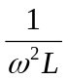= 5.10⁻⁶ F; W =LI= 1,6.10⁻⁴ J; W_{t} = LI² = L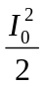= 0,8.10⁻⁴ J;
W_{C} = W – W_{t} = 0,8.10⁻⁴ J; u =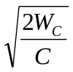 = 4V.
Câu 2: Trong thí nghiệm Y-âng về giao thoa ánh sáng, nguồn sáng phát đồng thời hai bức xạ đơn sắc, trong đó bức xạ màu đỏ có bước sóng λ_{d} = 720 nm và bức xạ màu lục có bước sóng λ_{l} (có giá trị trong khoảng từ 500 nm đến 575 nm). Trên màn quan sát, giữa hai vân sáng gần nhau nhất và cùng màu với vân sáng trung tâm có 8 vân sáng màu lục. Tính bước sóng λ_{l} của ánh sáng màu lục.
HD giải : Vị trí các vân trùng có: k_{d}λ_{d} = k_{l}λ_{l} ⇨ k_{d} = 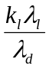. Vì giữa hai vân trùng gần nhau nhất có 8 vân màu lục nên vân trùng đầu tiên tính từ vân vân trung tâm là vân sáng bậc 9 của ánh sáng màu lục.
Ta có: 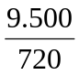= 6,25 ≤ k_{d} ≤ 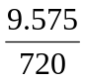= 7,12. Vì k_{d} ∈ Z nên k_{d} = 7 ⇨ λ_{l} = 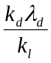= 560 nm.
Câu 3: Chiếu bức xạ có bước sóng λ = 0,438 μm vào catôt của một tế bào quang điện. Biết kim loại làm catôt của tế bào quang điện có giới hạn quang điện là λ₀ = 0,62 μm. Tìm điện áp hãm làm triệt tiêu dòng quang điện.
HD giải : Ta có: W_{d0} = 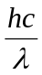- 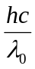= 1,33.10⁻¹⁹ J; U_{h} = - 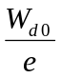= - 0,83 V.
Câu 4: Các mức năng lượng của nguyên tử hiđrô ở trạng thái dừng được xác định bằng công thức: E_{n} = -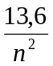eV với n là số nguyên; n = 1 ứng với mức cơ bản K; n = 2, 3, 4, …ứng với các mức kích thích L, M, N,…
a) Tính năng lượng (ra đơn vị là J) để iôn hoá của nguyên tử hiđrô.
b) Tính ra mét bước sóng của vạch đỏ H_{α} trong dãy Banme.
HD giải :a) Để ion hóa nguyên tử hiđrô thì phải cung cấp cho nó một năng lượng để electron nhảy từ quỹ đạo K (n = 1) ra khỏi mối liên kết với hạt nhân (n = ∞). Do đó ΔE = E∞ - E₁ = 0 - (-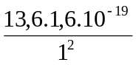) = 21,76.10⁻¹⁹ J.
b) Ta có: 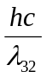= E₃ – E₂ = - 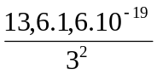- (-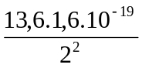) ⇨ λ₃₂ = 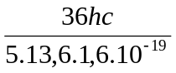= 0.658.10⁻⁶ m.

----------- HẾT ----------

